|  |
| --- |
|  |

CZ.1.07/3.2.07/04.0065

**CZ.1.07/3.2.07/04.0065**

**Podpora rozvoje dalšího vzdělávání ve zdravotnictví**

**v Moravskoslezském kraji**

|  |
| --- |
|  |
|  |
|  |
|  |
|  |
|  |
|  |
| Popis: OPVK_hor_zakladni_logolink_RGB_cz |

**LÉČEBNÁ VÝŽIVA**

**V CHIRURGII**

***pracovní sešit***

**Obsah**

[Otázky ke kapitole č. 1: 4](#_Toc387005443)

[Otázky a úkoly ke kapitole č. 2: 4](#_Toc387005444)

[Otázky ke kapitole č. 3: 5](#_Toc387005447)

[Otázky a úkoly ke kapitole č. 4: 6](#_Toc387005448)

[Řešení úkolů ke kapitole č. 2: 16](#_Toc387005456)

[Řešení úkolů ke kapitole č. 4: 16](#_Toc387005462)

### Otázky ke kapitole č. 1:

**„Význam výživy v chirurgii“**

**OTÁZKY:**

* Jaké vztahy jsou mezi nutričním stavem a operačním výkonem? Uveďte příklady.
* Jaká období rozlišujeme z pohledu nutriční intervence ve vazbě na operaci?

### Otázky a úkoly ke kapitole č. 2:

**„Předoperační příprava“**

**Otázky:**

* Jak postupujeme v rámci dlouhodobé předoperační přípravy u obézních pacientů?
* Které formy výživy využíváme v rámci dlouhodobé předoperační přípravy u pacientů s potřebou realimentace?

**Úkoly:**

# Prostudujte si složení preparátu preOp a odpovězte na následné otázky.

# PreOp

Jedná se o výrobek pro zvláštní lékařské účely, který je indikován k podávání v rámci přípravy na plánovaný chirurgický výkon (střední, těžký výkon).

Sacharidový nápoj s citrónovou příchutí, čirý, nesycený CO2.

Použito je přírodní sladidlo, výrobek je bez lepku, bez vlákniny, s nízkým obsahem laktózy.

Je možno jej podávat i po operaci (fast track).

**Dávkování:**

Předoperační den: 4 -6 x 200 ml

Den operace: 2 – 4 x 200 ml, až 2 hodiny před operací

**Výhody přípravku:**

Snižuje pooperační trauma.

Optimalizuje hydrataci v úvodu do anestezie.

Snižuje operační stres.

Snižuje pooperační inzulinovou rezistenci.

Přispívá ke snížení ztráty hmotnosti a svalové síly po operaci.

Složení (na 100 ml preOpu):

215 KJ

0 g bílkovin a tuků 6 mg vápníku

12,6 g sacharidů 6 mg chlóru

50 mg sodíku 1 mg hořčíku

122 mg draslíku 1 mg fosforu

**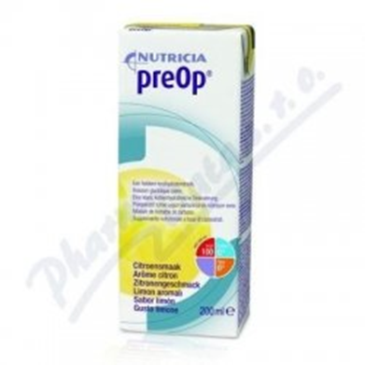**

**Kolik energie a základních živin dodá 6 x 200ml dávek preOpu?**

**Kolik základních živin bude dodáno v 6 dávkách po 200 ml?**

### Otázky ke kapitole č. 3:

**„Výživa v bezprostředním období po operaci“**

**Otázky:**

* Co je to imunonutrice?
* Jak označujeme den operace?
* Co je časný postprandiální syndrom,
* Co je pozdní postprandiální syndrom?

### Otázky a úkoly ke kapitole č. 4:

**„Období realimentace“**

**Otázky:**

* Která dieta je indikována po operacích žaludku při výskytu hyperacidity?
* Funkce kterého orgánu mohou být narušeny vlivem operačního zákroku na žlučníku?
* Po operacích kterého orgánu je podáváno mléko dle individuální snášenlivosti?

**Úkoly:**

# Prostudujte si text o bandážích žaludku a odpovězte na následné otázky.

# Bandáž žaludku patří mezi frekventovaná řešení léčby obezity. Při chirurgickém výkonu se žaludek podváže cévní protézou nebo speciální svorkou. Žaludek tak dostane tvar přesýpacích hodin, přičemž jeho ústí je 10 – 12 mm a horní oddíl má obsah asi 50 ml.

# Obrázek č. 1: Bandáž žaludku pomocí svorky

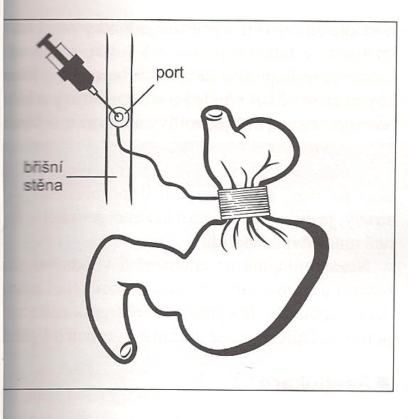

Modernější variantou je tzv. adjustabilní bandáž žaludku, kdy je manžeta naplněna tekutinou a spojující hadička je vyvedena do podkoží a zakončena portem, který se obvykle používá při podávání léků nebo parenterální výživy. Vpravováním určitého množství tekutiny tak může být průchod bandáže zmenšován nebo zvětšován.

# Obrázek č. 2: Adjustabilní bandáž žaludku

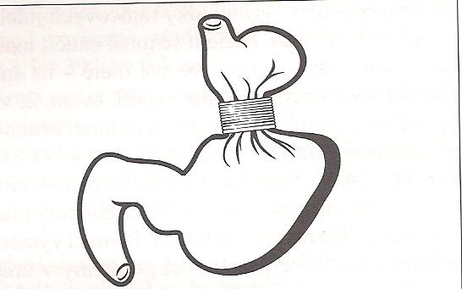

Při klasické bandáži je zúžení fixní, může tak dojít k dilataci horního dílu, zvláště pokud je pacient neukázněný v dodržování dietních opatření. Někdy dochází ke zvětšení až sedmkrát. Navíc pacient, který je nespolupracující a neomezí příjem stravy, pak zvrací. Přechodné zvracení v období adaptace nevadí. Při dlouhodobějším přejídání však bandáž ztrácí efekt, objevuje refluxní ezofagitis.

V dřívějších dobách byl tento typ bandáže standardně využíván k léčbě obezity, především při selhání jiných léčebných metod. V dnešní době se provádí jen adjustabilní bandáž, počet výkonů v České republice stále stoupá. Bariatrické operace jsou jedinou léčbou, u které bylo prokázáno výrazné snížení mortality nemocných.

Dnes se stále častěji indikuje tzv. rukávová gastrektomie, neboli tubulizace žaludku. Po tomto výkonu se žaludek mění v úzkou trubku a nehrozí dilatace a ztráta efektu.

# Obrázek č. 3: Rukávová gastrektomie

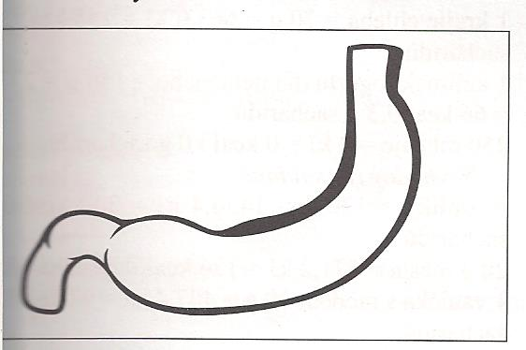

Za indikaci bariatrických výkonů se podle nových Evropských doporučení z roku 2007 pokládá:

Obezita s BMI vyšším než 40, popřípadě nad 35 s komplikacemi. Při komplikacích i pacienti s nižším BMI, pokud měli ve své historii někdy BMI vyšší než 35.

Selhání konzervativních léčebných postupů.

Spolupracující pacient, netrpící bulimií, schopný dlouhodobé dispenzarizace.

Před zákrokem je pacient psychologicky a obezitologicky vyšetřen. Doporučuje se fibroskopie k vyloučení refluxní ezofagitis. V návaznosti na výkon se používá speciální dieta.

**Otázky:**

Jaký je význam operačního řešení obezity?

Které další metody v léčbě obezity znáte?

**Pro zpestření příběh z internetu:**

**Život s bandáží**

*„Prvních pár měsíců po zákroku jsem se cítila fantasticky. Byla jsem plná euforie, protože kila šla dolů téměř sama. Bez větších problémů jsem najela na nový způsob stravování – nejprve tekutá dieta, potom kašovitá a nakonec vše, ale v omezeném množství. Pracovala jsem v kanceláři na poště, kde mě všechny kolegyně podporovaly a spolu se mnou měly radost z každého shozeného kila. Za půl roku jsem se dostala na 109 kg,“ pochvaluje si. Ovšem kvůli organizačním změnám přešla z kanceláře na poštovní přepážku nejfrekventovanější pošty a začaly problémy. A to velké.*

*„Za celou směnu jsem neměla chvilku času něco sníst nebo vypít, o toaletě nemluvě. Často jsem ráno v osm hodin sedla na přepážku a odpoledne se z ní doslova vyhladovělá odpotácela. Potom docházelo k takovým situacím, že jsem jídlo, které jsem snědla, či spíše zhltla, vyzvracela,“ vzpomíná na nepříjemné chvíle. A tak přežívala pomocí čokoládových tyčinek a ovocného džusu. Výsledek na sebe nenechal dlouho čekat – váha začala zase stoupat a brzy překročila 120 kg. A protože se přidaly další zdravotní problémy a nevolnosti, lékaři jí nakonec bandáž odstranili. „To se velmi podepsalo na mém psychickém stavu. Na rozloučenou na klinice mi bylo doporučeno, abych se i nadále chovala tak, jako kdybych měla bandáž. To ale nešlo. Od chvíle, kdy mě ‚odbandážovali‘, jsem trpěla pocitem, že kynu a vše, co sním, se ukládá, a že už mi není žádné pomoci,“ říká Jarmila. A tak chmury zaháněla jídlem. Běžnou snídani tvořily dva velké krajíce chleba namazané silnou vrstvou másla. Během dne tu zákusek, tu jiná sladkost. Vydatný oběd i teplá večeře nebyly žádnou výjimkou. A tak váha stoupala dál, až se zastavila u 136 kg.*

**Definitivní rozhodnutí**

*„Na jaře loňského roku už byla na pokraji svých sil, a tak se znovu obrátila na odborníky. Ti jí navrhli novou operaci, další bandáž, ale trochu jiného charakteru. „Plikace žaludku laicky řečeno znamená, že se žaludek zaroluje jako palačinka. Tím se zmenší jeho objem a množství snědeného jídla. Přestože jde v podstatě o tentýž zákrok, tentokrát se cítím se naprosto skvěle, nic mne nebolí, netlačí, nezvracím. Kila jdou dolů sice pomaleji než dříve (taky jsem už starší a metabolismus není tak funkční), ale jde to,“ pochvaluje si. A proč to tentokrát jde? Za neúspěch mohla jednoznačně špatná životospráva. Při bandáží je totiž bezpodmínečně nutné jíst po malých porcích každé tři hodiny.*

*Zatím zhubla Jarmila 14 kg a dostala novou chuť do života. Co pro to musí dělat? Jíst pravidelně každé tři hodiny porce o 120 gramech, dvakrát týdně chodí cvičit a věří, že konečně definitivně zhubne. A jde to celkem lehce. Už proto, že pracuje jako knihovnice a může dodržovat pravidelný stravovací režim. Po zákroku se jí navíc výrazně změnily chutě. A tak na nějaké škvarky, bůček nebo zákusky nemá ani pomyšlení. „Neustále mám chuť na zeleninu a nějak mi pod nos nejde maso, ale snažím se o pestrou skladbu jídelníčku a zatím to vychází. Doufám, že se konečně splní můj největší životní sen a já budu mít normální lidskou váhu a normální konfekční velikost,“ říká s dojetím.“*

# Prostudujte si text o stomiích a najděte tři chyby v jídelním lístku za textem.

**Výživa při stomii**

**Indikace pro založení stomie**

Nesprávný vývoj střeva u embrya

Záněty tlustého střeva

Divertikulóza

Ileus (střevní neprůchodnost)

Nádory střev a konečníku

Perforace střeva

Poškození střeva zářením

Nedostatečná funkce svěrače

Pro pacienty se stomií sice neplatí žádná jednoznačná dieta, přesto může vhodně upravená strava výrazně pomoci:

v psychosociální oblasti

v předcházení některých potíží

v ochraně před atakou původního onemocnění.

**Pooperační období**

Nastává nová situace, se kterou se musí jedinec vyrovnat.

Někteří pacienti odmítají stravu v domnění, že se vyhnou vyprazdňování.

Dlouhodobé omezování příjmu stravy ze strachu před stolicí však vede k nežádoucímu úbytku hmotnosti a také k zácpě, vyvolané malým příjmem stravy a tekutin.

V pooperačním období je sice dieta neplnohodnotná, ale postupným rozšiřováním stravy by se mělo dospět k plnohodnotné lehce stravitelné stravě. Obvykle se postupuje pooperačně pomocí diety č. 0 tekutá, pak diety č. 5 s omezením nestravitelných zbytků.

**Ileostomie**

U ileostomií je stolice řidší a agresivnější, protože nedochází ke vstřebávání vody, ta se vstřebává až v tlustém střevě, které při ileostomii odstaveno z pasáže střevního obsahu.

Po založení stomie je množství vyloučeného obsahu asi 1,5 l. Později se toto upraví asi na 0,8-1l hustšího obsahu. Tenké střevo přebere funkci tlustého střeva jen částečně nebo vůbec, proto je třeba počítat s faktem, že nedochází ke vstřebávání vody, některých ML a bakteriální syntéze vitamínů B2, B6, B12, kyseliny listové a vitamínu P-P.

**Zásady výživy při ileostomii**

Dieta má být kaloricky vydatná a chutná. Pokrmy mají být raději jednoduché, ne příliš tučné a sladké.

Důležitý je přísun vitamínů (ovocné šťávy). Příjem soli by neměl klesat pod 6 - 9g denně, důležitý je přísun i ostatních minerálů.

Pacient s ileostomií musí pít dostatek tekutin. Vhodné jsou zejména při jídle. Alespoň 1,5 – 2 l denně. Při pití mimo denní jídla je vhodné sníst něco menšího, aby se tekutina promísila se stravou.

K zahuštění střevního obsahu se doporučuje konzumace bílé rýže, borůvek, černého čaje, strouhaných jablek.

Doporučuje se vyhýbat se jídlům, která mohou způsobit koliku – pomerančová dužina, slupky z rajčat, okurky, ořechy a podobně.

Přijímat stravu častěji a v menších dávkách. Večeřet jíst málo a brzy. Hladovění střevo nezklidňuje, ale naopak podněcuje k tvorbě plynů.

K dobré funkci ilea přispívá duševní klid, prostý způsob života a pohyb na čerstvém vzduchu.

Pozor na nesnášenlivost některých potravin – například mléka, medu.

**Zásady výživy při kolostomii**

Je vhodné vypěstovat stereotyp vyprazdňování**,** nejlépe ráno v domácím prostředí. Za tímto účelem by se měla strava přijímat 3x denně, ideálně vždy ve stejnou dobu**.** Snídaně a obědy by měly být vydatné.

Důležitý je dostatečný příjem tekutin, aby množství moče nekleslo pod 1 – 2 l za 24 hodin.

Není vhodné nadměrné omezování v jídle. Zpravidla potraviny, které pacient snášel před založením stomie, nečiní potíže ani nyní.

Čím více bílkovin strava obsahuje, tím je stolice tužší.

Vhodné je vyhýbat se jídlům, které působí projímavě - tučná jídla, celozrnný chléb, luštěniny, zelí, kapusta, květák, řepa, fazolky, okurky, houby, syrové ovoce, aromatická zelenina (paprika, česnek, cibule, ředkvičky), ostré koření, syrové mléko, šumivé nápoje, koncentrované alkoholické nápoje.

**Možné potíže při stomii**

**Obstrukce (ucpání)**

Může být způsobena požitím potravin, které se špatně tráví – kukuřice, houby, hrášek, zelené fazolky, syrové zelí a mrkev, rajčata, okurky, slupky z ovoce, jádra, sušené ovoce, ořechy a jiné. Tyto potraviny nemusí být ze stravy zcela vyloučeny, ale používají se v malém množství a měly by být pořádně rozkousány. Proto je důležité, aby měl pacient funkční zdravý chrup.

**Průjem**

Je pro pacienty nebezpečný, může vést k dehydrataci, ztrátě minerálů (zvláště sodíku a draslíku).

Při již vzniklém průjmu je vhodné snížit příjem kávy, cukru, mléka, masových vývarů, zeleninových polévek, kapusty, kedlubnů, luštěnin, sladkostí, ryb, šumivých nápojů, hlávkového zelí, kyselého zelí, švestek, třešní, hrušek, fíků, alkoholu, a naopak zvýšit příjem tekutin mezi jídly, vhodné jsou vývary z vařené rýže a mrkve. Dále je vhodné konzumovat bílý chléb, čokoládu, banány, strouhaná jablka, brambory, ovocné rosoly, svařené víno, červené víno., což jsou potraviny, které mají proti-průjmové účinky.

**Plynatost**

Je způsobena spolykaným vzduchem, při jídle není vhodné mluvit, nápoje pít po malých doušcích, nepoužívat slámky.

Nevynechávat jednotlivá denní jídla, protože prázdný zažívací trakt produkuje více plynů. Vliv na plynatost má čerstvé kynuté pečivo (mělo by být tři dny staré), luštěniny, košťálová zelenina (zelí, kapusta, květák, brokolice), vejce, šumivé nápoje (sycené kysličníkem uhličitým) a pivo.

**Zápach**

Tvorbu páchnoucích plynů podporuje košťálová a cibulová zelenina (zelí, kapusta, květák, brokolice, česnek, cibule, pórek), některé druhy koření, vejce, některé druhy sýrů a ryb, maso. Naproti tomu jej tlumí špenát a salátová zelenina, petržel, brusinky, jogurt, podmáslí.

**Zácpa**

Vyskytuje se zřídka. Pokud k ní dojde, doporučuje se pít hodně tekutin a ovocných šťáv, zejména švestkové, sklenici studené pomerančové šťávy před snídaní pro vyvolání gastrokolického reflexu.

**Evidence stravy a potíží**

K nalezení správného stravovacího režimu pomáhá vedení denního záznamu, v němž si pacient zapisuje - co snědl, v jakém množství, kdy a jak často se vyprazdňuje, jaká je stolice, zda se vyskytuje plynatost, eventuálně bolesti po jídle, množství moče. Záznamy je třeba vést tak dlouho, dokud si bezpečně nezajistíme to, co nám vyhovuje. Obyčejně stačí sledování asi jeden měsíc. Normalizace stolice nastává většinou během 6 měsíců, ale někdy i dříve, po několika týdnech. Dietní pokyny mají tedy cenu hlavně bezprostředně po operaci.

**Potraviny a pokrmy, vhodné a nevhodné pro pacienty se stomií**

**Polévky**

Vhodné: obilninové – z ovesných vloček, rýžové, krupicové, masové vývary a kapáním, těstovinou, masovými knedlíčky, se svítky, s rýží, bramborové a zeleninové – lisované.

Nevhodné: luštěninové, zelná polévka ze sušené zeleniny, polévky v kostkách nebo sáčcích.

**Masa**

Vhodné: hovězí, telecí, libové vepřové, drůbež, králík, netučná šunka, lehčí druhy uzenin, z vnitřností játra, mozeček, jazyk. Masa mohou být vařená, dušená, grilovaná, občas i smažená.

Nevhodné: husa, kachna, zvěřina, droby, uzené maso.

**Omáčky**

Vhodné: masová, bešamelová, koprová, rajská, játrová, možno i malá množství majonézy.

**Ryby**

Vhodné: libové, pečené, grilované – pstruh, okoun, čerstvá treska, platýs, konzervy ve vlastní šťávě.

Nevhodné: tučné ryby, konzervované ryby v omáčce – tuňák, losos, úhoř, makrela, sleď, sardinky, ančovičky, korýši.

**Vejce**

Vhodné: naměkko, natvrdo, sázená, míchaná, jako omeleta, na teflonové pánvi, piškotová omeleta, jako součást pokrmů.

Nevhodné: smažená, v omáčce, s majonézou.

**Mléko**

Používání mléka jako samostatného pokrmu je zcela individuální.

V mnohých případech nadýmá a působí potíže.

Je nutné jej vyzkoušet.

Pro udržení správného složení střevního prostředí se doporučuje pravidelně jíst jogurty, až několikrát do týdne.

**Sýry a mléčné výrobky**

Vhodné: tvaroh, žervé, tavený sýry – ale značně individuálně.

Nevhodné: zrající plísňové sýry, pikantní a uleželé, camembert.

**Tuky**

Vhodné: máslo, olej, dobré tuky.

Nevhodné: přepálené tuky, slanina, sádlo, škvarky.

**Pečivo**

Vhodné: bílé běžné pečivo, piškoty, starší chléb, zatvrdlý.

Nevhodné: čerstvý chléb žitný chléb, celozrnný chléb, topinky.

**Moučníky**

Vhodné: piškotová těsta, křehká těsta, pudinkové krémy, pěny, nastavované máslové krémy, domácí dorty, bábovky, omelety, třená netučná těsta.

Nevhodné: příliš tučné, těžké moučníky, z  kynutého těsta, koblihy.

**Těstoviny**

Vhodné: nudle, makarony, špagety a jiné.

Nevhodné: celozrnné varianty těstovin.

**Knedlíky**

Vhodné: houskové (s práškem), karlovarské, žemlové

Nevhodné: kynuté.

**Zelenina**

Vhodné: rajčata loupaná, nebo jen šťáva z nich, mrkev, hlávkový salát, výjimečně špenát. Používat s velkou opatrností!!! Na jedné straně je zelenina významná jako zdroj minerálních látek a vitamínů a na druhé nevhodná pro velký obsah vlákniny. Doporučuje se zelenina mladá, bez košťálů a zásadně se má lisovat. Totéž platí i pro ovoce.

Nevhodné: kapusta, zelí, kedlubny, řepa, ředkev, salátové okurky, květák, zelené fazolky, papriky, houby, cibule, čočka, hrách, fazole, nakládané okurky, olivy.

**Ovoce**

Vhodné: vařené, ovocné pyré, loupané kompoty, zavařeniny, lisované ovoce. Ze syrového ovoce pouze ovocné šťávy (pomerančová, citrónová, malinová), banány, loupané broskve, meruňky, loupaná jablka.

Nevhodné: švestky, jak čerstvé, tak sušené, fíky, olejnaté plody, bobule třešně, hrušky.

**Brambory**

Vhodné: kaše, bramborová těsta, šišky, knedlíky, placky.

Nevhodné: smažené a nasáklé tukem.

**Nápoje**

Vhodné: minerální vody bez CO2, čaj, bylinkové čaje, slabá káva (ne často), kakao, pivo, přírodní vína (červené), ovocné šťávy (ne na lačno).

Nevhodné: sodovky, mošty, silný alkohol.

**Sladidla**

Vhodné: cukr, popřípadě i med, je-li snášen.

**Koření**

Vhodné: všechny druhy v menším množství, opatrněji tymián, nové koření, bobkový list, pepř, pálivá paprika, cibule, pažitka, česnek.

Nevhodné: hořčice, ocet, kari, šafrán.

**Doporučený výběr potravin individualizujeme dle potřeb a snášenlivosti potravin pacientem.**

**Jídelní lístek pro pacienta se stomií**

Snídaně: bílá káva, rohlík, máslo, vejce naměkko

Přesnídávka: jablečná přesnídávka

Oběd: polévka fazolová, pečená kachna, dušené zelí, houskový knedlík

Svačina: čaj, bábovka

Večeře: vařené uzené, bramborová kaše, hlávkový salát

**V jídelním lístku jsou nevhodně zařazeny tyto potraviny:**

**1.**

**2.**

**3.**

**Řešení zadaných úkolů**

### Řešení úkolů ke kapitole č. 2:

**„Předoperační příprava“**

# Odpovědi na položené otázky

**Kolik energie a základních živin dodá 6 x 200ml dávek preOpu?**

**Kolik základních živin bude dodáno v 6 dávkách po 200 ml?**

Složení (na 100 ml preOpu):

215 KJ

0 g bílkovin a tuků 6 mg vápníku

12,6 g sacharidů 6 mg chlóru

50 mg sodíku 1 mg hořčíku

122 mg draslíku 1 mg fosforu

# Výpočet kJ:

# 215 x 6 x 2 = 2 580

# Šest dvěstěmililitrových dávek přípravku preOp dodá do organizmu 2 580 kJ.

**Výpočet množství sacharidů:**

12,6 x 6 x 2 = 151,2 zaokrouhleno na 151

# Šest dvěstěmililitrových dávek přípravku preOp dodá do organizmu 151g sacharidů.

### Řešení úkolů ke kapitole č. 4:

**„Období realimentace“**

# Tři chyby v jídelním lístku

**Jídelní lístek pro pacienta se stomií**

Snídaně: bílá káva, rohlík, máslo, vejce naměkko

Přesnídávka: jablečná přesnídávka

Oběd: polévka fazolová, pečená kachna, houskový knedlík

Svačina: čaj, bábovka

Večeře: vařené uzené, bramborová kaše, hlávkový salát

**V jídelním lístku jsou nevhodně zařazeny tyto potraviny:**

**1. Polévka fazolová**

**2. Pečená kachna**

**3. Uzené maso**